Messages queue

Задание
Требуется реализовать блокирующую очередь для асинхронного обмена сообщениями между несколькими потоками «писателей» и «читателей», и тестовое приложение, демонстирующее ее функциональность. Класс MessageQueue должен поддерживать механизм HWM/LWM (high water mark/low water mark) и блокирующий вызов get (вызов блокируется до появления сообщения в очереди).

Структура классов
Общая схема:
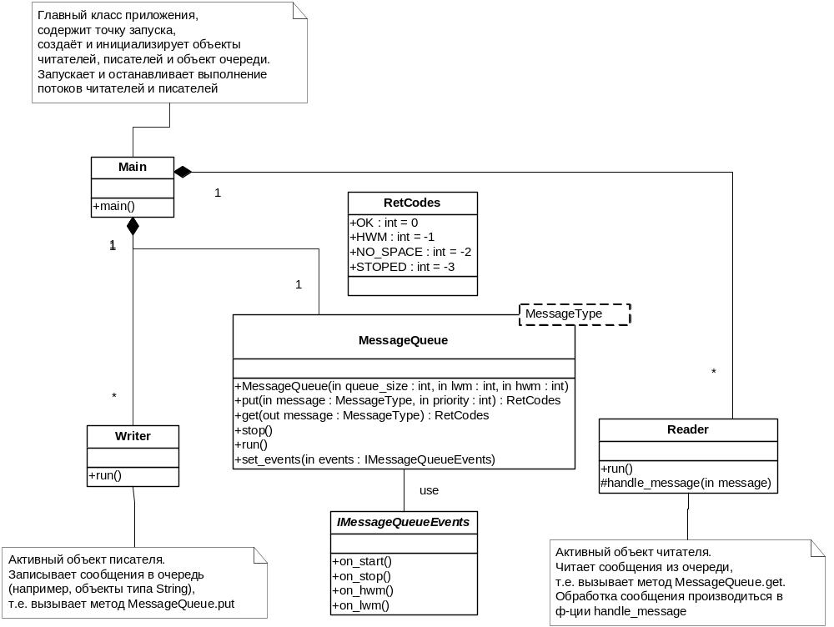

Механизм нотификаций on_lwm/on_hwm обеспечивает возможность приостановки и возобновления деятельности писателей в случае, когда очередь близка к переполнению, и, соответственно, вновь свободна. По умолчанию предлагается считать значения hwm и lwm равными 90% и 10% соответственно.

Writer:
Объект класса Writer добавляет сообщения в очередь. В случае, если он получает on_hwm, запись сообщений в очередь приостанавливается до получения события on_lwm.

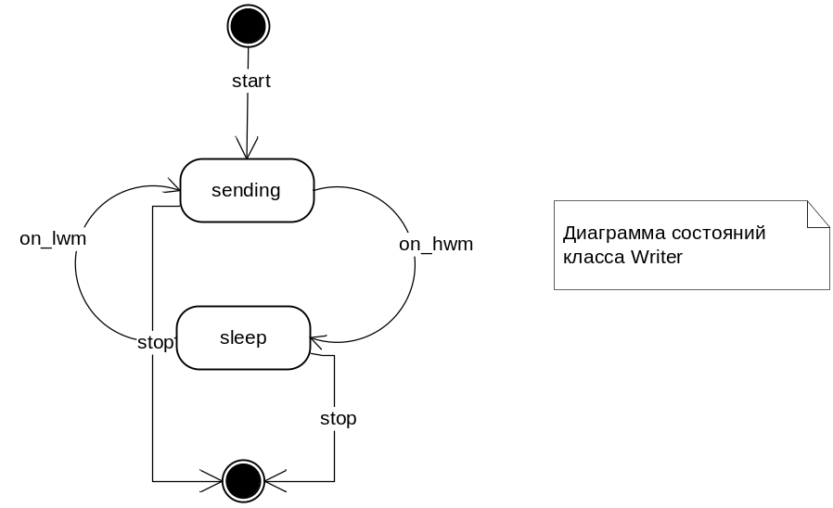

Reader:
Объект класса Reader находится в постоянном ожидании сообщений от MessageQueue. Остановится поток читателя только тогда, когда метод MessageQueue.get вернёт STOPPED.
Ф-ция handle_message вызывается для обработки каждого полученного сообщения, например, выводит сообщение на консоль или в файл.

Main:
Создаёт, инициализирует и запускает все объекты приложения. Затем ждёт некоторое время (какого либо сообщения от пользователя), останавливает очередь и дожидается корректного завершения всех потоков читателей и писателей, после этого останавливается.

Требуемый результат
В качестве результата, необходимо получить приложение, демонстрирующее работу класса MessageQueue, все исходные коды и описание всех функциональных методов всех реализованных классов, с указанием динамики поведения, и требований потокобезопасности. В приложении должно быть не менее двух объектов Writer.
Вопросы, не описанные в задании, трактуются на усмотрение автора.

